


实 验 报 告

(2024—2025学年第 1 学期）

课程名称 云计算部署与运维
专业班级 专升本电信23
学 号 ZB2305010116
姓 名 姜 勇

实验项目 | 实验四 云计算运行维护实验
实验时间 | 2024.10.10 | 实验地点 | 公共教学楼B402
- 实验内容
本实验涉及了主机系统安装和配置等知识点。
通过本实验使学生掌握云计算管理系统数据的配置和运行维护操作。
完成openstack的网络和计算服务安装。
二、实验条件
个人电脑（可使用实验室电脑）。
三、实验步骤
1. Horizon(DashBoard)

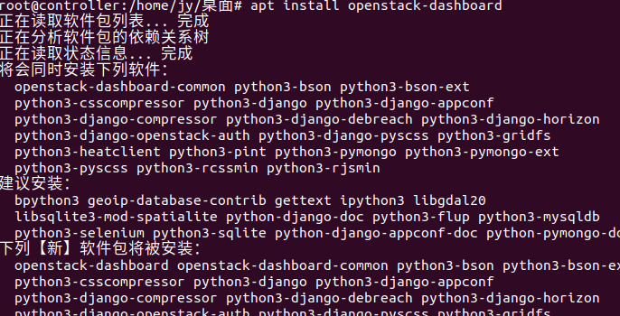
图 1 安装软件包
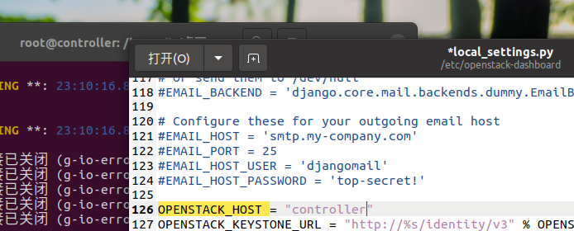
图 2 配置仪表板以在controller节点上使用 OpenStack 服务
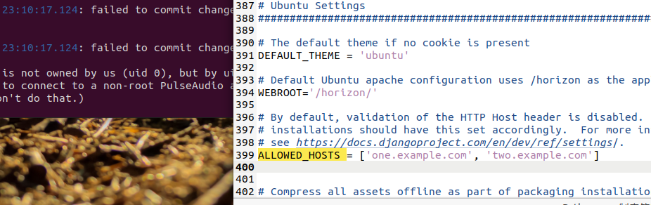
图 3 在仪表板配置部分，允许您的主机访问仪表板
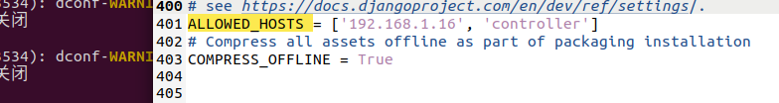
图 4 在仪表板配置部分，允许您的主机访问仪表板
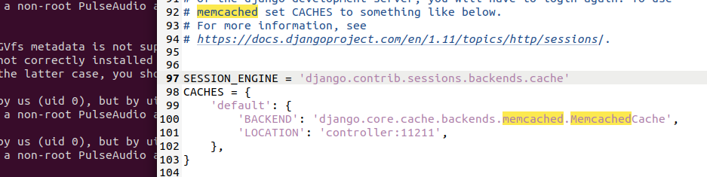
图 5 配置memcached会话存储服务
图 6 启用身份 API 版本 3
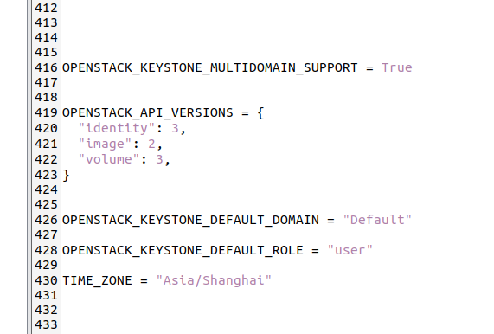
图 7 启用对域的支持，配置 API 版本，配置Default为仪表板创建的用户的默认域，配置user为仪表板创建的用户的默认角色，配置时区
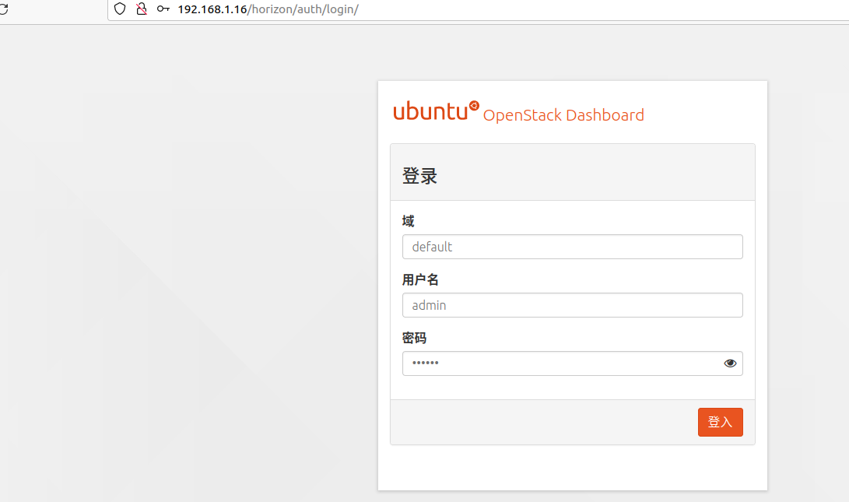
图 8 使用 Web 浏览器访问仪表板
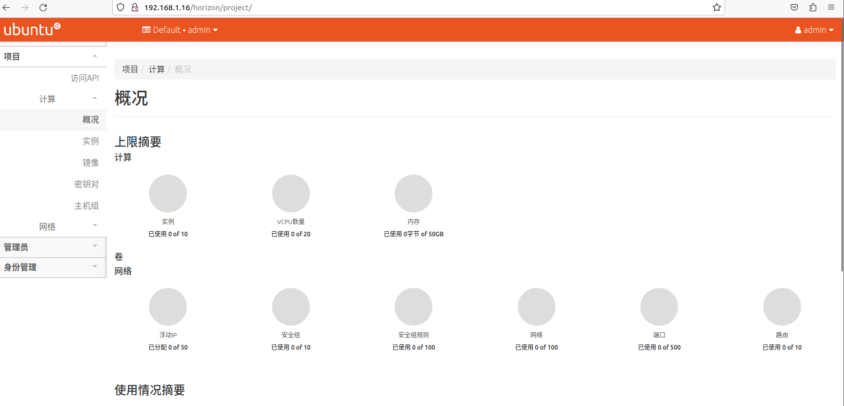
图 9 使用admin或demo用户和default域凭据进行身份验证

- 思考题作答

云计算计算和网络服务配置时有什么注意事项。

安全性：确保所有配置都遵循最佳安全实践，如使用强密码策略、启用多因素认证、限制对管理接口的访问以及定期更新和修补系统。

可用性：设计高可用的服务架构来确保即使在组件故障的情况下也能提供不间断的服务。这可能涉及到负载均衡、冗余配置和服务的自动恢复机制。

可扩展性：配置时要考虑未来增长的需求，确保系统可以轻松地水平或垂直扩展以应对负载变化。

兼容性和集成：考虑到现有环境和其他云服务之间的互操作性，选择支持标准协议和技术栈的解决方案。

性能优化：合理规划资源分配，根据工作负载特性调整虚拟机规格，优化网络配置以减少延迟并提高吞吐量。

监控与日志记录：设置适当的监控工具来跟踪系统的健康状况，并启用详细的日志记录以便于问题排查和性能分析。

成本效益：评估不同配置选项的成本效益比，避免过度配置而导致不必要的开支，并利用自动缩放等功能来控制成本。

合规性：确保所有的配置符合相关的法律法规要求，特别是在处理敏感数据时要特别注意数据保护规定。
- 总结
通过本次实验的学习，我掌握了OpenStack云计算管理系统的配置和运行维护的基本操作。实验过程中，完成了OpenStack网络和计算服务的安装，包括仪表板的配置，让控制器节点能够使用OpenStack服务，并且还配置了会话存储服务。此外，启用了身份API版本3，对域支持进行了配置，并设置了用户的默认域和角色。最后，我学会了如何通过Web浏览器访问仪表板，并使用admin或demo用户与default域的凭证进行认证。
实验不仅加深了我对OpenStack架构的理解，还提高了我在实际环境中配置和管理OpenStack服务的能力。在配置过程中，我意识到需要关注一些关键点，比如安全性配置的重要性，确保服务的高可用性和可扩展性，以及实施有效的监控和日志记录措施来维护系统的稳定运行。

实验成绩评定表
序号 | 考核项目 | 分值分布 | 成绩
1 | 出勤与纪律情况 | 10
2 | 实验任务完成情况 | 30
3 | 实验报告质量 | 60
总分 |  |  |   
指导教师签字
备注：考核项目及分值分布应依据教学大纲确定。

